华南农业大学期末考试试卷（A卷）
2015~2016学年第2 学期 考试科目：高等数学AⅡ
考试类型：（闭卷）考试 考试时间： 120 分钟
学号 姓名 年级专业

题号 | 一 | 二 | 三 | 四 | 总分
得分
评阅人

得分

一、填空题（本大题共5小题，每小题3分，共15分）
1．二元函数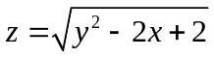的定义域为 。
2. 已知向量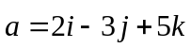与向量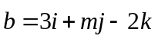垂直，则 。
3．经过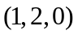且通过轴的平面方程为 。
4．设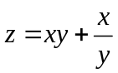，则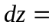 。
5．正项级数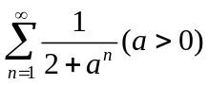，当 时级数收敛。
得分
二、单项选择题（本大题共5小题，每小题3分，共15分）
1．微分方程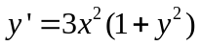的通解是 （ ）
A．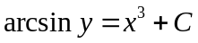 B．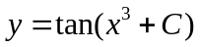
C．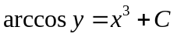 D．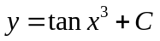
2．求极限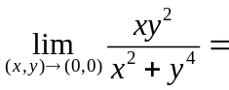 （ ）
A． B． C．不存在 D．

3．设有直线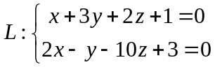及平面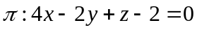，则：（ ）
A．直线平行于平面 B．直线在平面上
C．直线垂直于平面 D．直线与平面斜交
4．是由曲线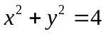围成的闭区域，则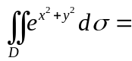 （ ）
A．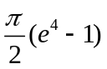 B．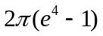 C．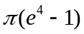 D．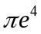
5．下列级数发散的是 （ ）
A．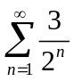 B．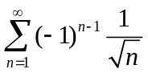 C．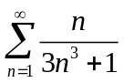 D．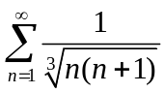
得分

三、计算题（本大题共7小题，每小题7分，共49分）
1.5CM
1.求微分方程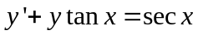的通解。

2.求幂级数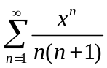的和函数。

- 求由方程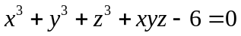确定隐函数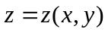在点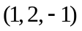的偏导数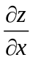和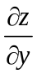。

- 求曲线积分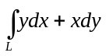，其中为圆周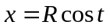，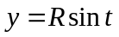上从到的一段弧。

- 计算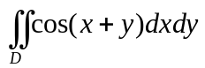，其中是由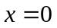，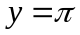及所围成的区域。

- 已知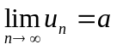，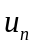及都是正数，讨论级数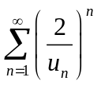的敛散性。

- 将函数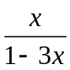展开成的幂级数，并求其成立的区间。

得分

四、解答题（本大题共 3 小题，每小题 7 分，共 21 分）
1.5CM
- 有一上部为圆柱形、下部为圆锥形的无盖容器，容积为常数。已知圆柱的高为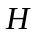，圆柱和圆锥的底面半径为，圆锥的高为，求容器侧面积最小时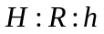。

- 计算曲线积分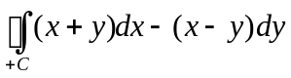，其中为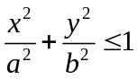的周界。

- 设函数在上连续，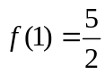，对于一切的，满足
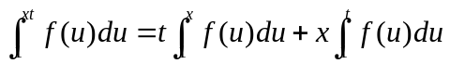，求。

